# Практическая работа № 4

“Система презентаций PowerPoint”

## Цель работы

Изучить возможности программы создания презентаций PowerPoint, освоить приемы работы. Используя полученные знания, создать презентацию для закрепления навыков.

## Постановка задачи

Научиться создавать презентации.

## Ход выполнения работы

### Создан новый файл презентации с именем “PW_4.pptx”. На титульном листе расположено название лабораторной работы, ФИО студента, номер группы, год обучения (Рисунок 4.1).

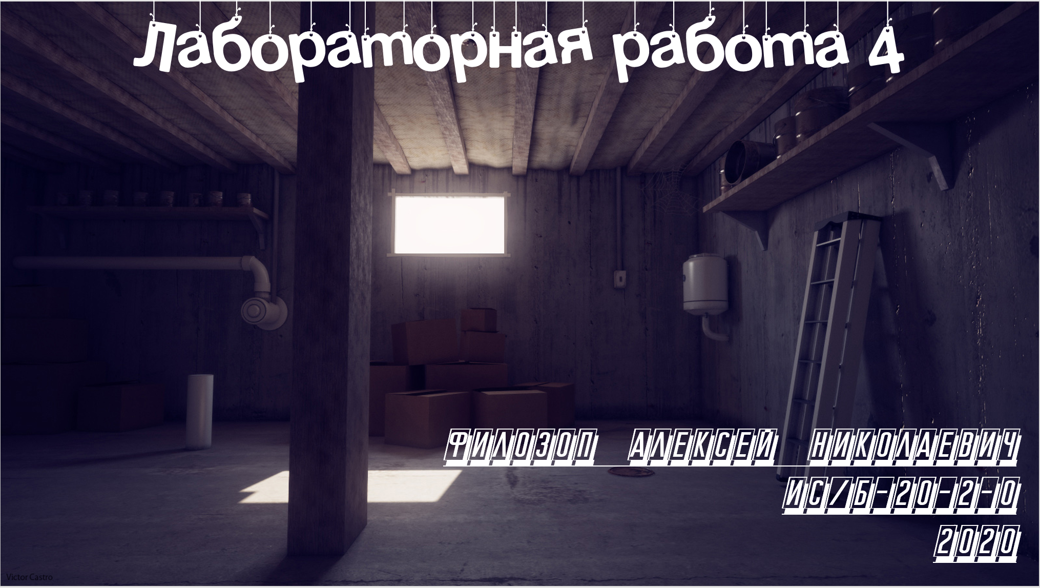

Рисунок 4.1 - Внешний вид титульного листа

### Оформлена презентация с использованием анимации.

### На втором слайде текст разбит на 2 колонки (*Рисунок 4.2*).

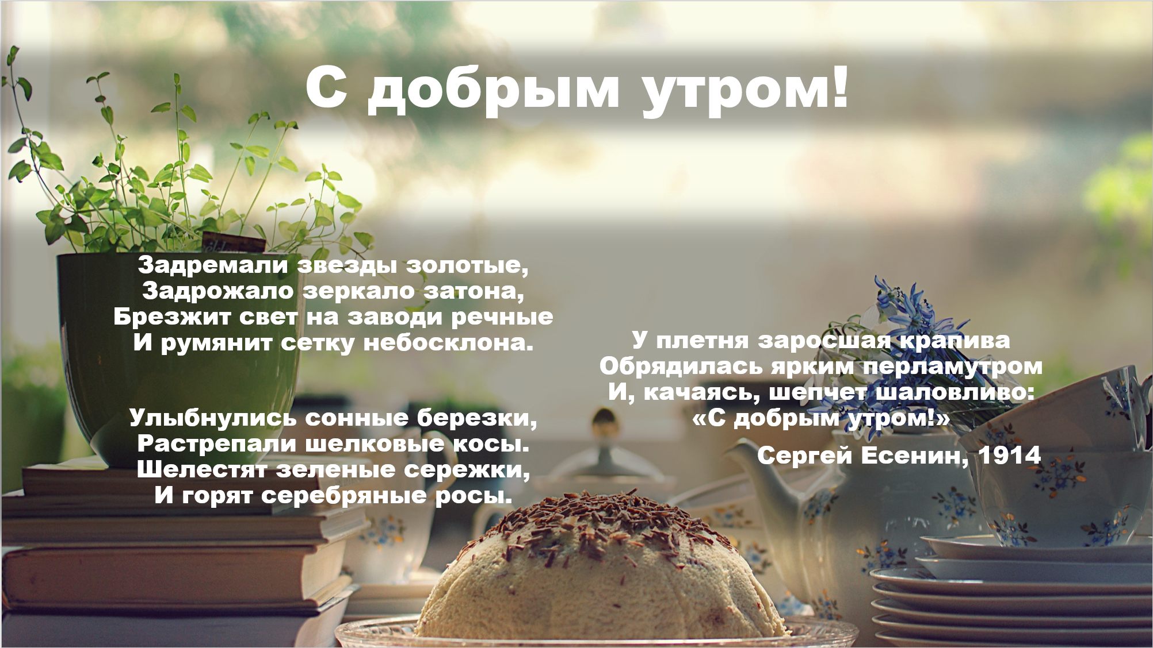

Рисунок 4.2 - Внешний вид 2 слайд

### На третьем слайде добавлен предложенный рисунок (Рисунок 4.3).

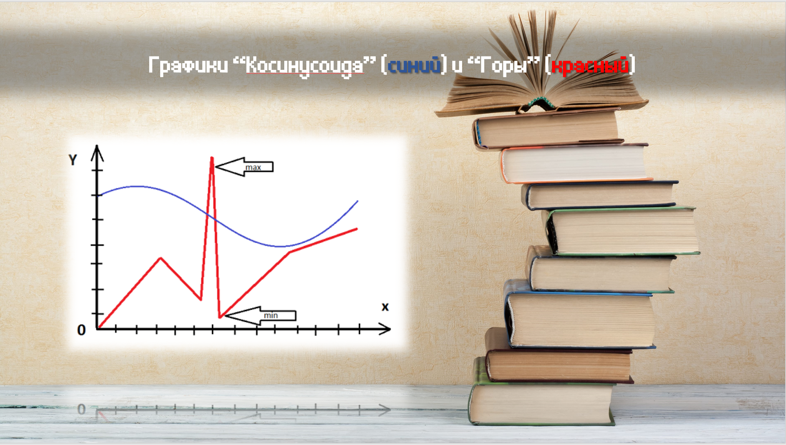

Рисунок 4.3 - Внешний вид 3 слайда

### На четвёртом слайде расположена предложенная таблица (Рисунок 4.4).

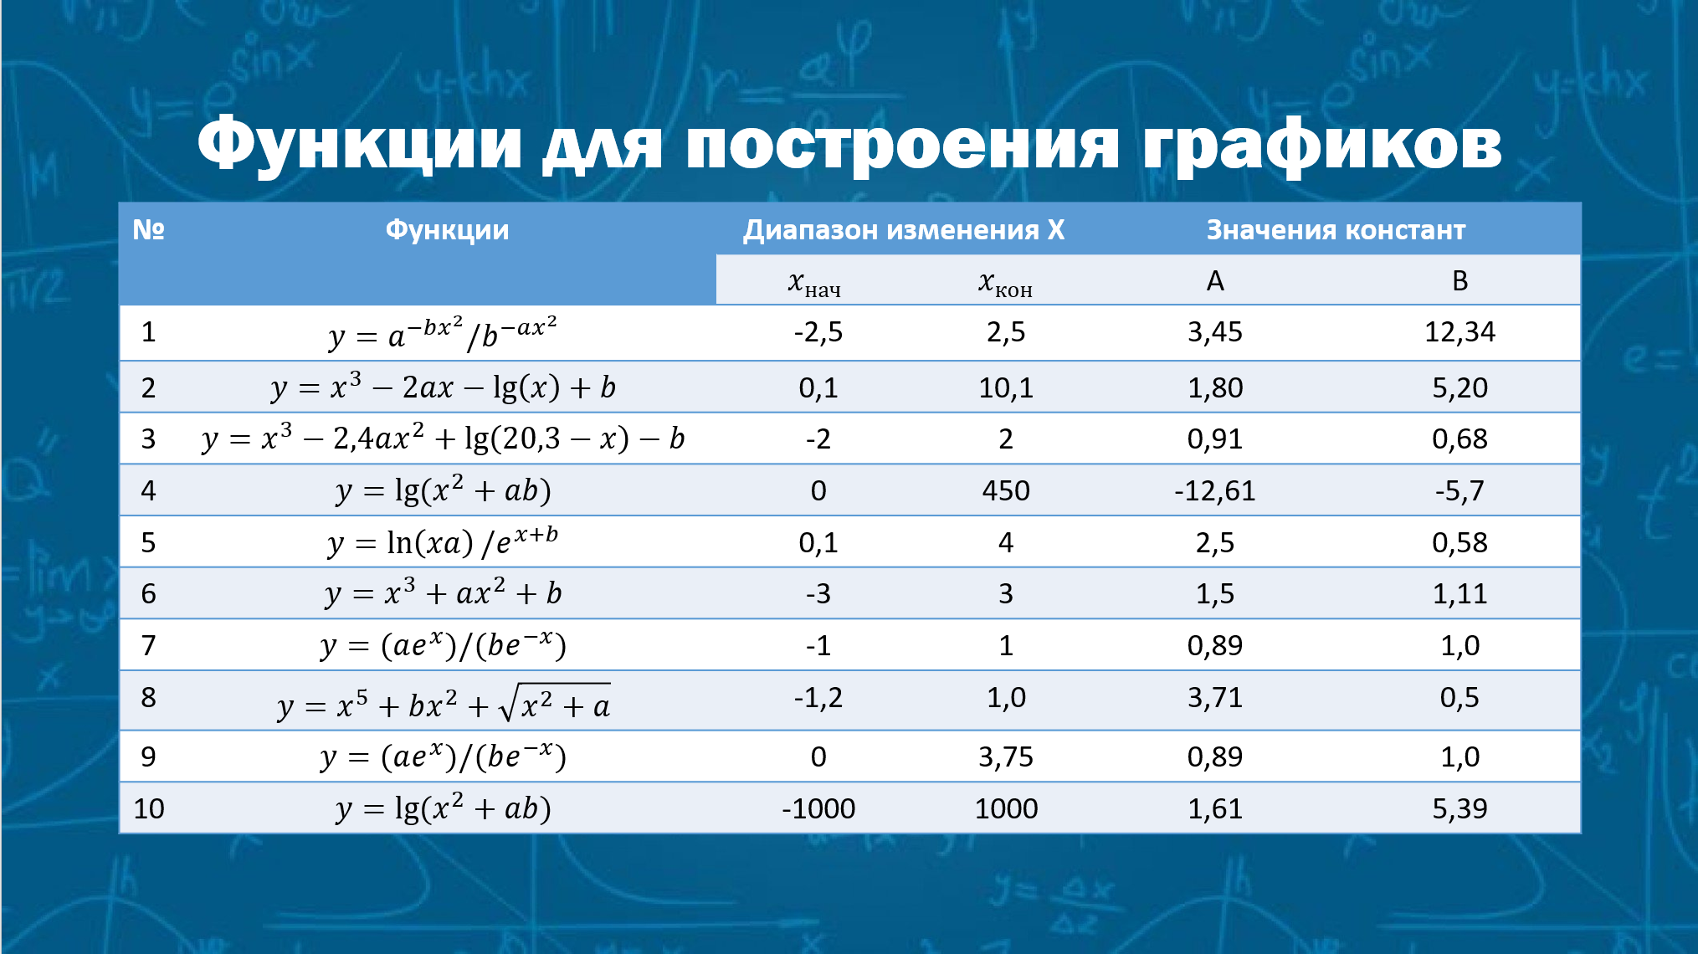

Рисунок 4.4 - Внешний вид 4 слайда

### На пятом слайде добавлена предложенная формула (Рисунок 4.5).

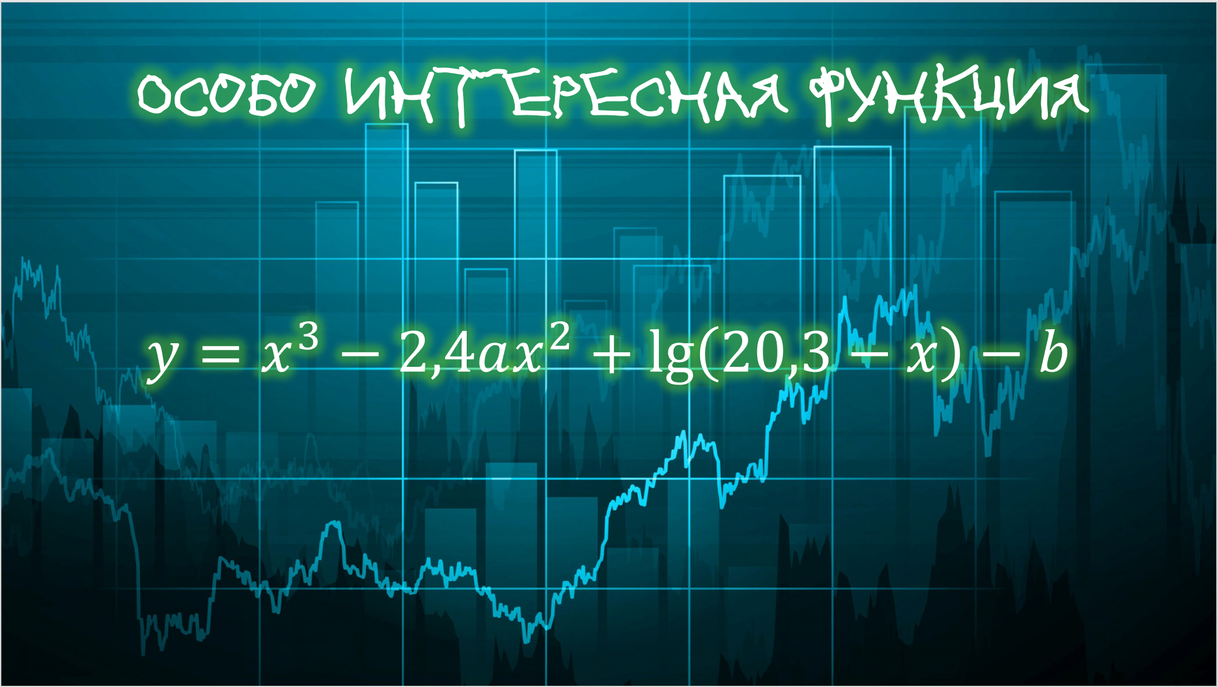

Рисунок 4.5 - Внешний вид 5 слайда

### На шестом слайде расположен видеофайл.

### На седьмом слайде добавлена информация о студенте (Рисунок 4.6).

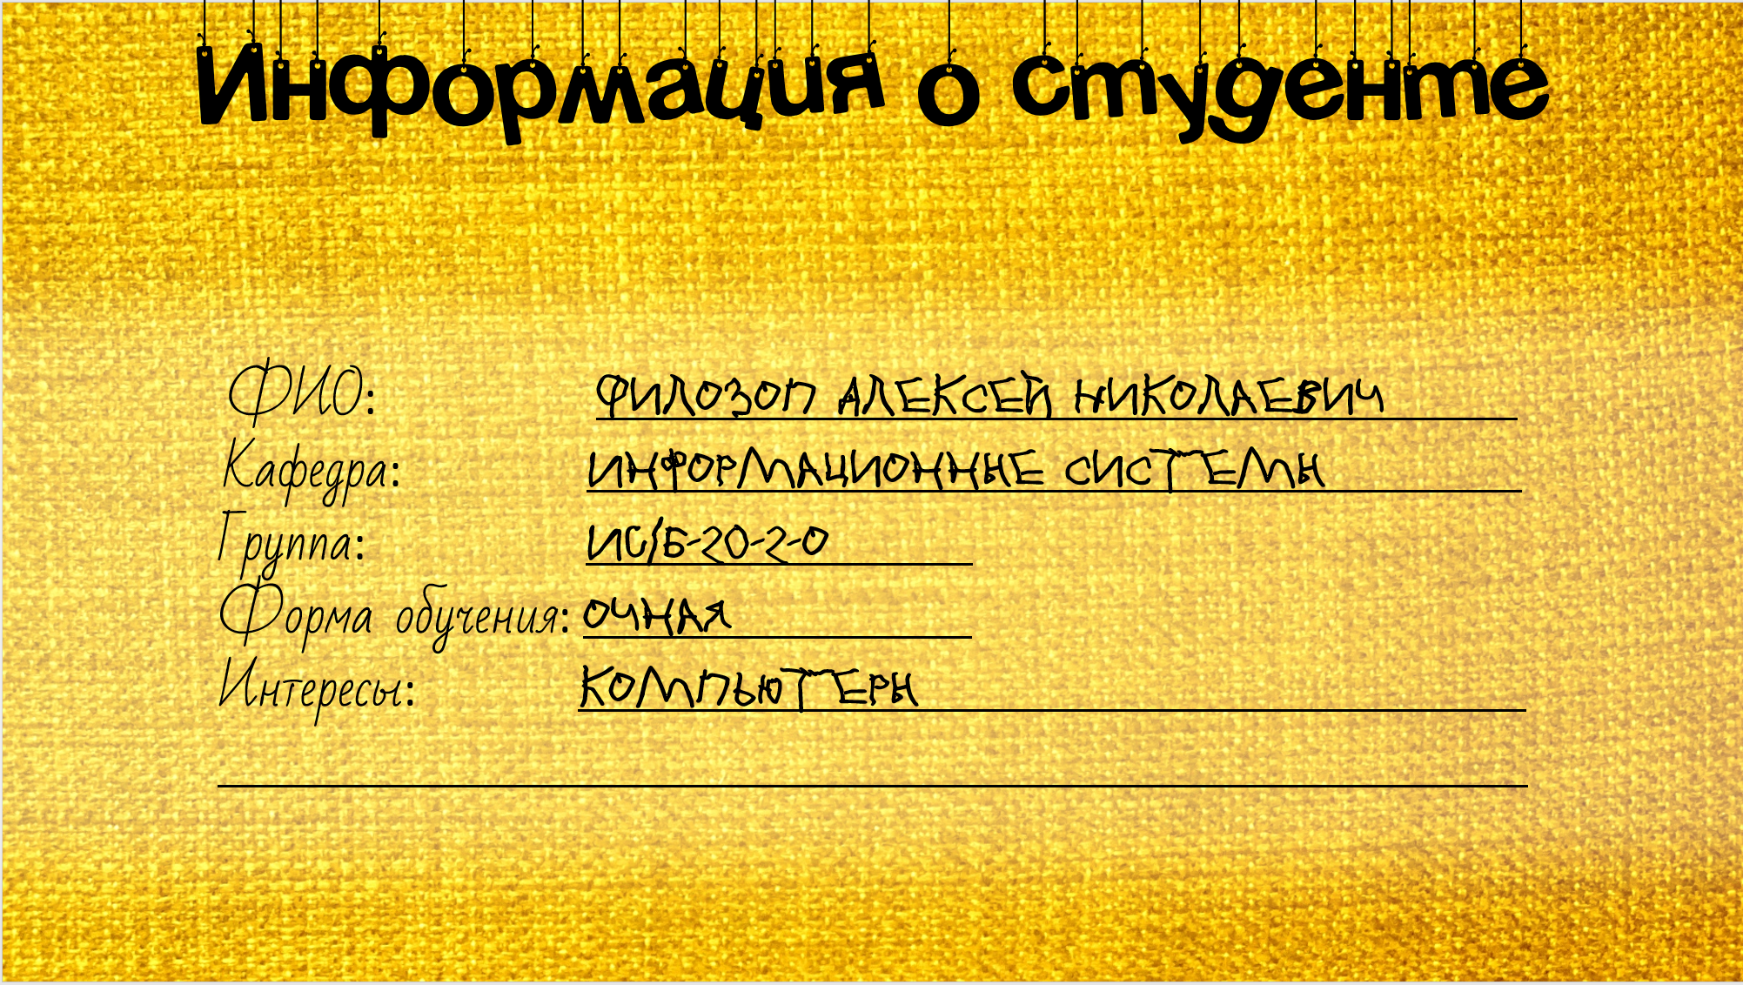

Рисунок 4.6 - Внешний вид 7 слайда

Вывод

В данной практической работе изучены возможности программы создания презентаций MS PowerPoint 2019, освоены приёмы работы. Создав презентацию, закреплены навыки. Полученные навыки помогут в будущем создать более сложные презентации, с большим количеством рисунков, аудио- и видеофайлов, анимаций, переходов.